**Муниципальное казенное дошкольное образовательное учреждение**

**«Детский сад №7 «Улыбка»**

Экскурсия

«День пожилого человека»

Старшая группа №2 «Звездочки»

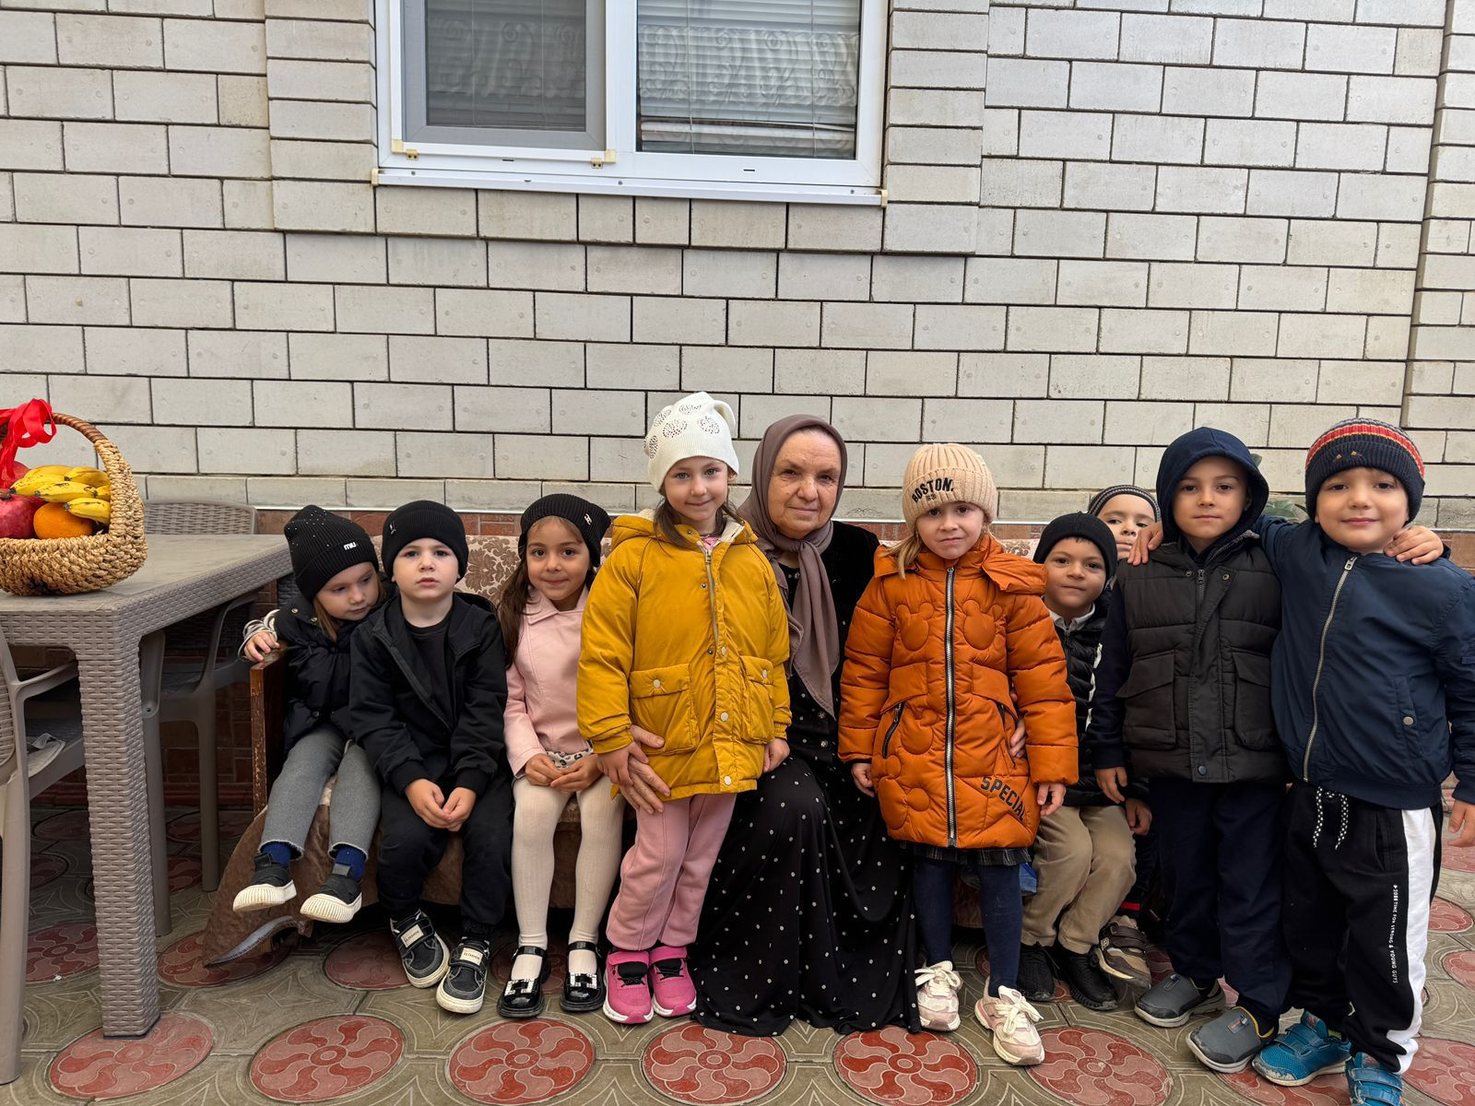

Подготовила и провела воспитатель: Джасуева Х.З.

г. Хасавюрт 2025г.

В рамках празднования дня пожилого человека мы с ребятами приготовили небольшую экскурсию по нашему поселку. Приготовили своими руками открытки .Так же выучили поздравительные стихотворения и много хороших слов для людей в возрасте.

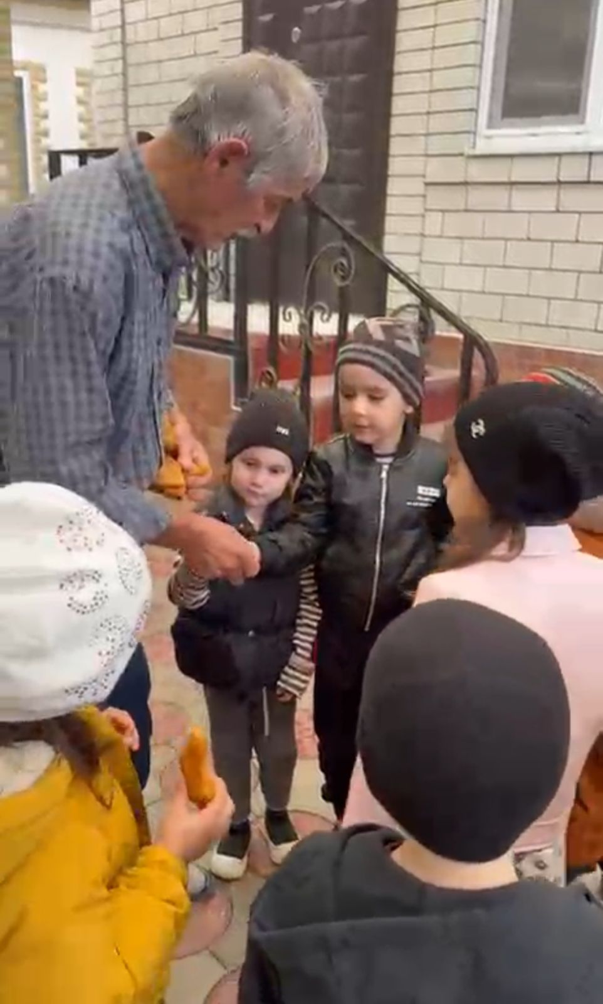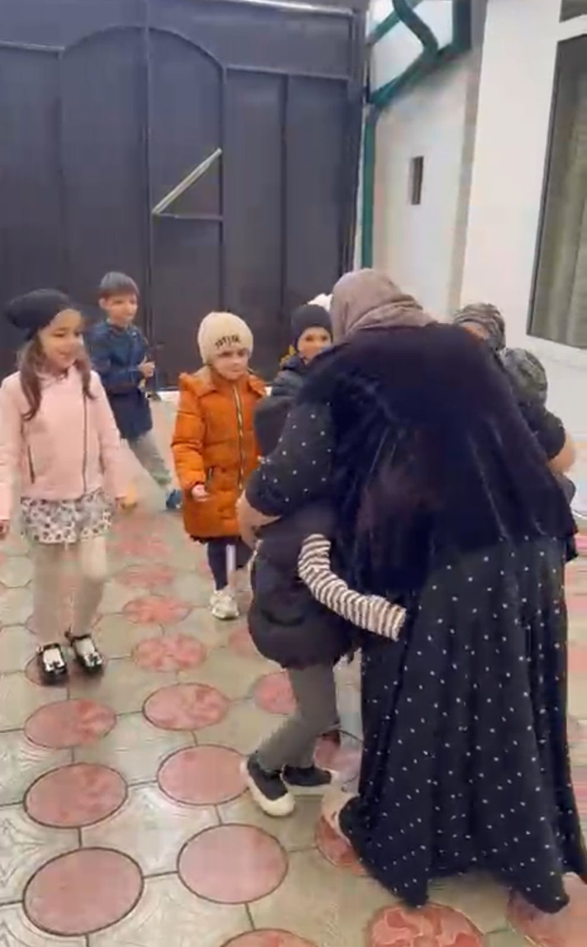Очень важно показать людям , что они не забыты и все помнят о них не только в этот день. Я уверена в том ,что мои воспитанники , проходя мимо ,обязательно скажут какое-нибудь доброе слово в их адрес. Наша поздравительная экскурсия началась с беседы о правилах поведения и мы пошли. Получили много положительных эмоций и такой заряд хорошего настроения ,что нам хватило надолго. Старики нас принимали радушно ,каждый радовался по своему. угощал малышей пирожками ,кто обнимал, кто пел песни с детками. А в целом наши поздравления пришлись всем по вкусу. А мы только рад ы!